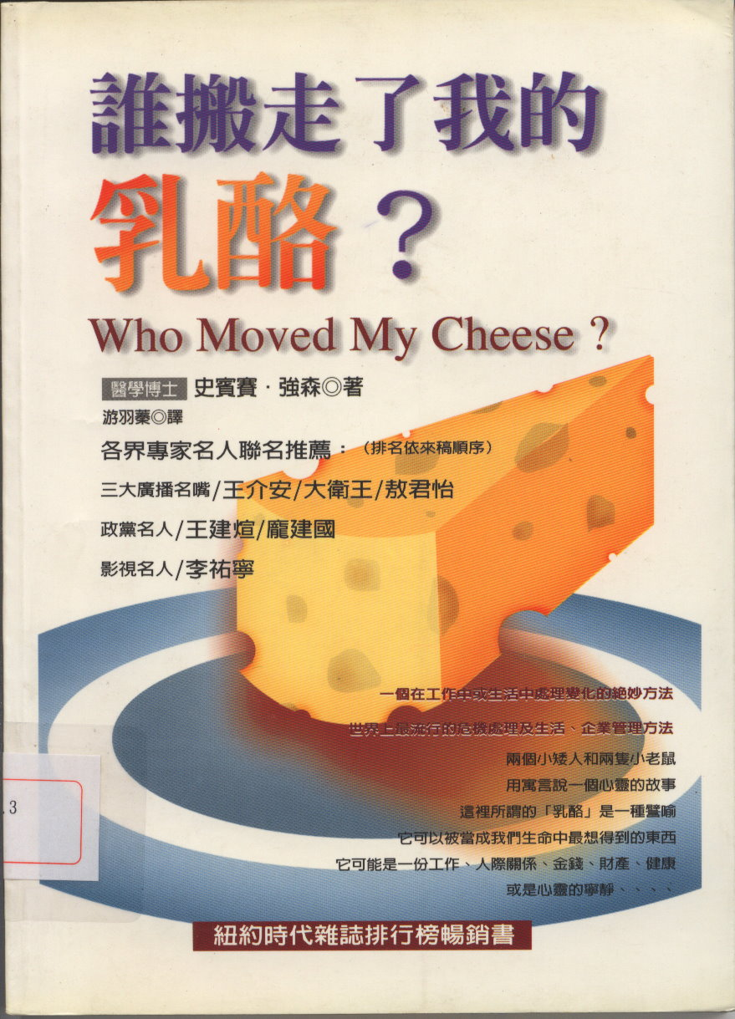
本書以寓言的方式，藉由兩個小老鼠和兩個小矮人在迷宮裡找乳酪的過程，來說明人們在面對工作中或生活中的「變化」，所可能會有的反應。 這裡所說的乳酪，是一種譬喻，它可以被成我們生命中最想得到的東西，它可以是一份工作、人際關係、金錢財富、健康或是心靈的寧靜……。

